# 一卷到底 研思并行致远新征程

# ——兰溪市小学语文教研组长卷入式教研暨幼小衔接研训活动

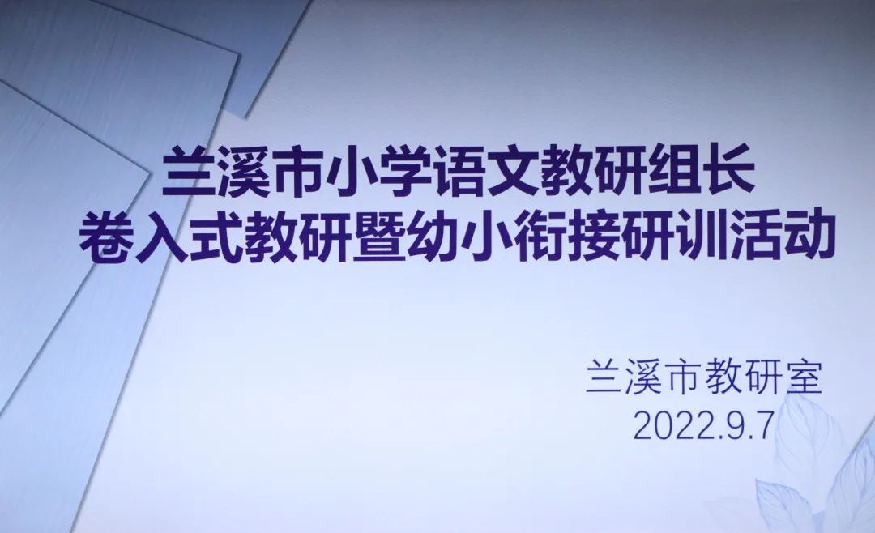

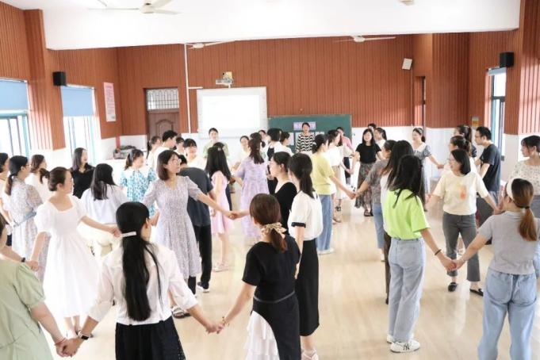秋风习习，秋意尚浅，迎凉凉晨风，揣孜孜热情，9月7日早晨，兰溪市各小学语文教研组长走进兰花小学，参加兰溪市小学语文教研组长卷入式教研暨幼小衔接研训活动。活动在教研员童筱玲老师老师的组织下有深度、有广度地多元展开，教研员高亦菲老师、幼儿教育教研员吴晓梅老师也参与活动，共情融入，引领指导。

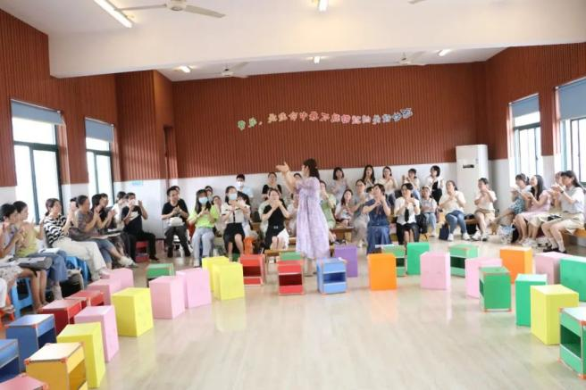

**双向奔赴 幼小衔接打开爱之门**

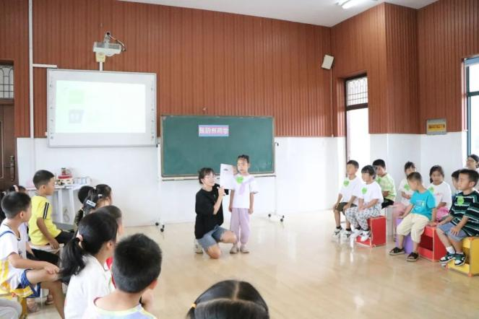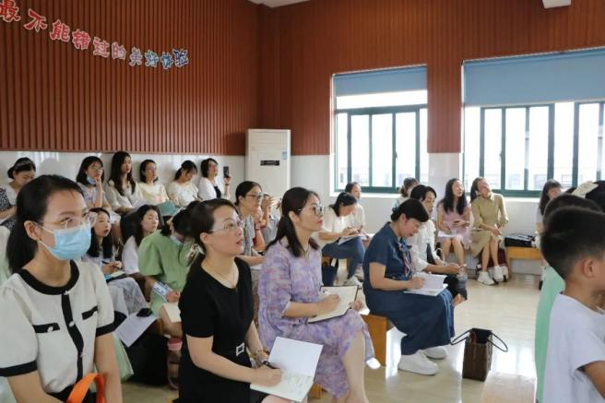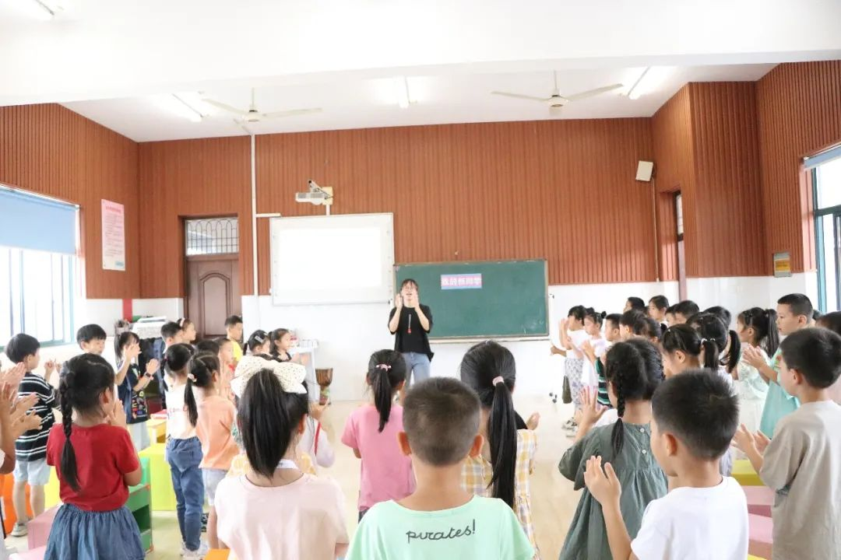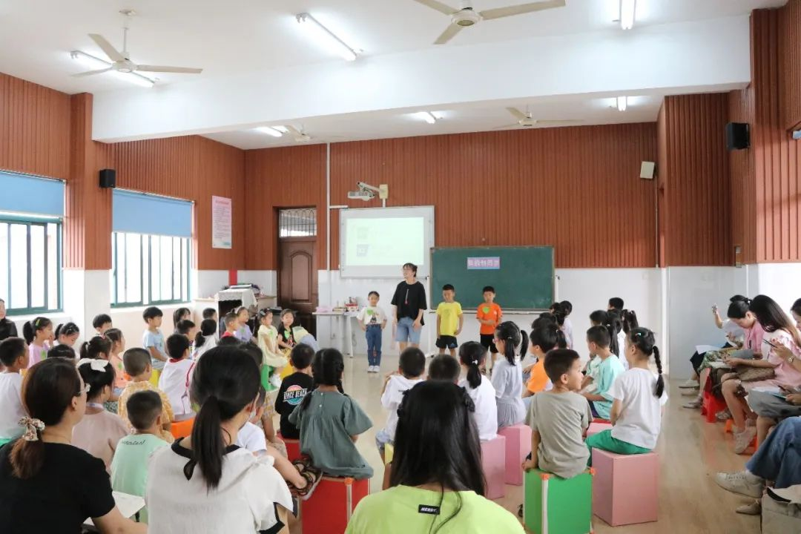 上午，“幼小衔接研训”的活动在兰花小学胡文娟老师幼小衔接适应性课堂《我的新同学》中拉开序幕。胡老师考虑到学生的学情，将儿歌、游戏融入课堂，组织多种形式的活动，帮助一年级刚入学的孩子们认识新同学，学着主动交朋友。可爱的孩子们在生动活泼、充满趣味的活动过程中体验认识新同学的快乐，感受小学生活的美好。

接着，兰花小学黄常清校长向教研组长们介绍了兰花小学的“幼小衔接”适应性课程《兰花，您好!》。黄校长从课程由来、课程内容、专项师培、课程实施四个方面进行介绍。

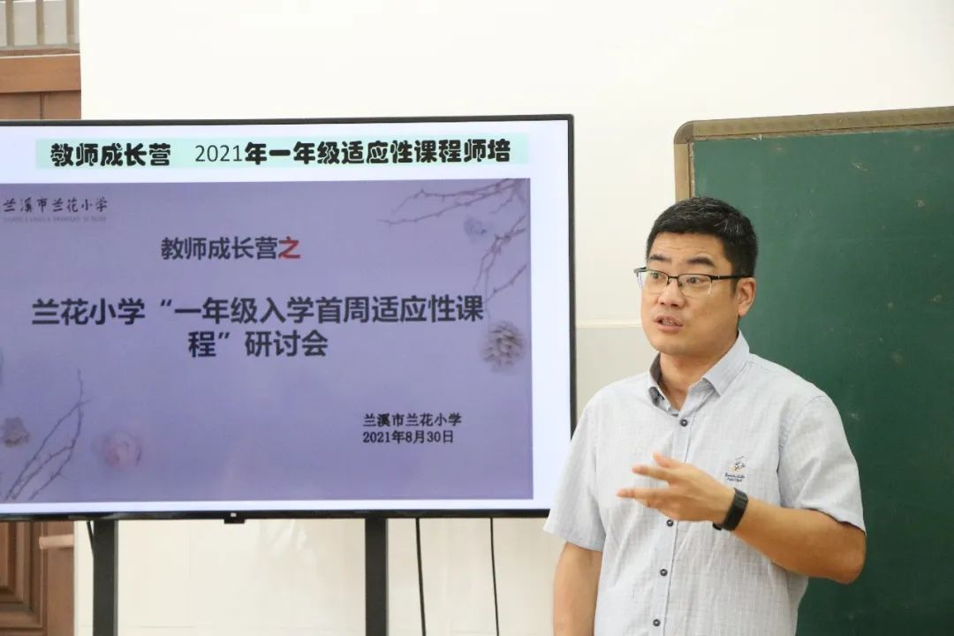

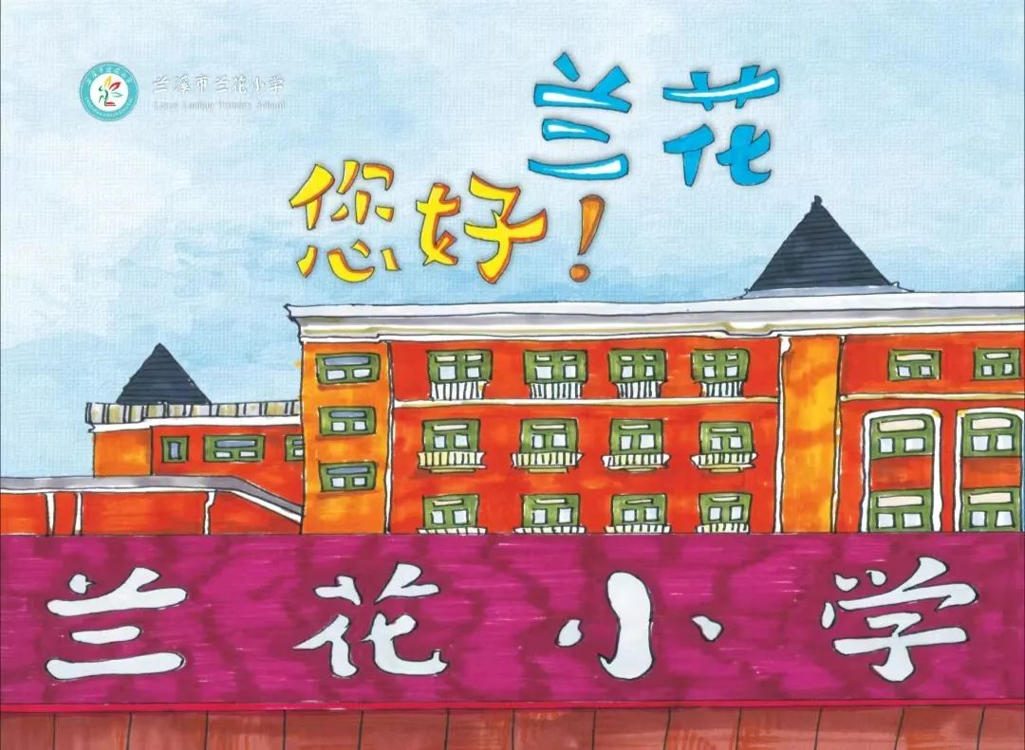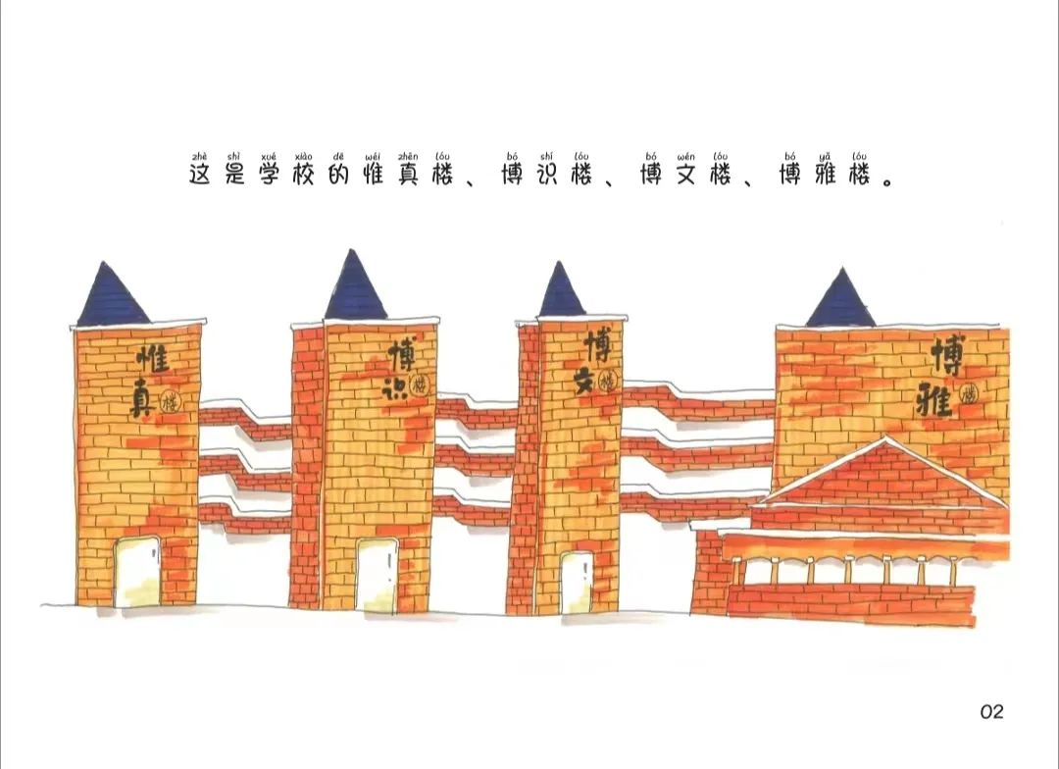“幼小衔接”课程2021版至2022版构思、修改、完善的故事彰显学校课程建设精益求精的精神；兰花师者在课程实践过程中积极研讨，传承创新，一本案例集见证教师的教育追求；“减少孩子们的紧张感”“让孩子没有恐惧”“让孩子在充满安全感的环境中拥抱小学生活”……暖暖话语尽显“以爱为底色”的育人情怀。

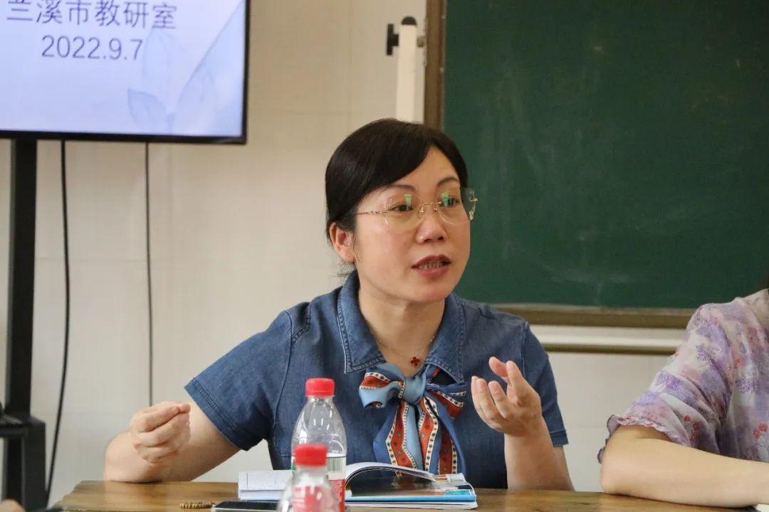 之后，幼儿教育教研员吴晓梅老师从幼儿教育的角度分享了自己的教育理念。吴老师强调以生为本，强调课程适应孩子。面对一群一年级的学生，一定要关注他们的课前学情，关注他们的课堂现状，课堂设计的活动环节要符合孩子的年龄特点，让孩子充分、真实参与；教师也要适当放手，给孩子们自主的机会，相信孩子。吴老师还对胡文娟老师的教学过程进行点评指导，让老师们悟法悟道，豁然开朗，受益匪浅。“有备而来”的特色桌签更是激起老师们的讨论热情。实验小学徐燕南老师独特精辟的见解、聚仁小学走进幼儿园的分享引起大家的共鸣。“双向奔赴”“包容关爱”“真实生本”……相信幼小衔接，将在这些美好的词中美好地发生，美好地遇见。

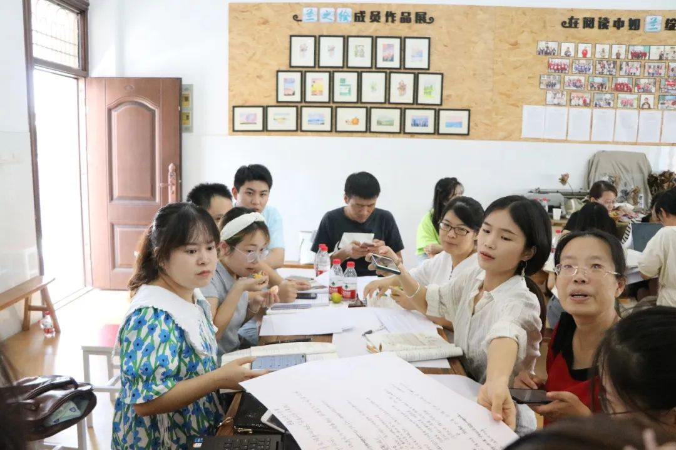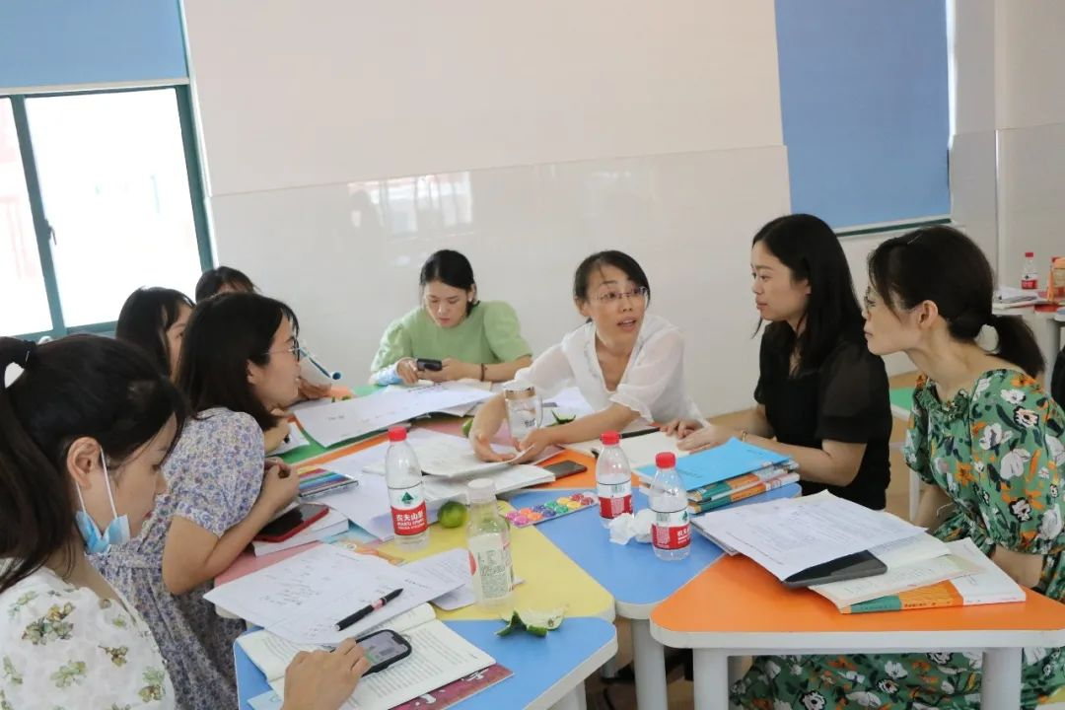****深度卷入** 增思真读启航新征程**

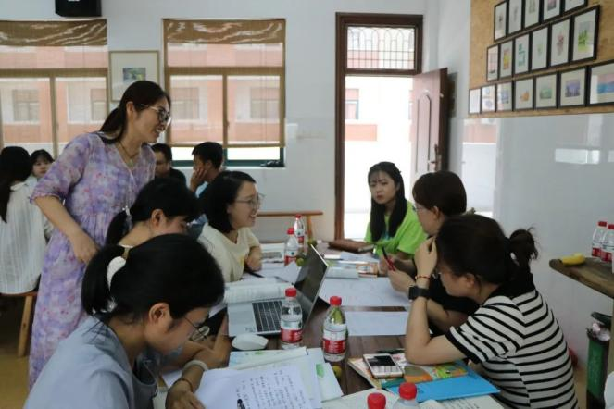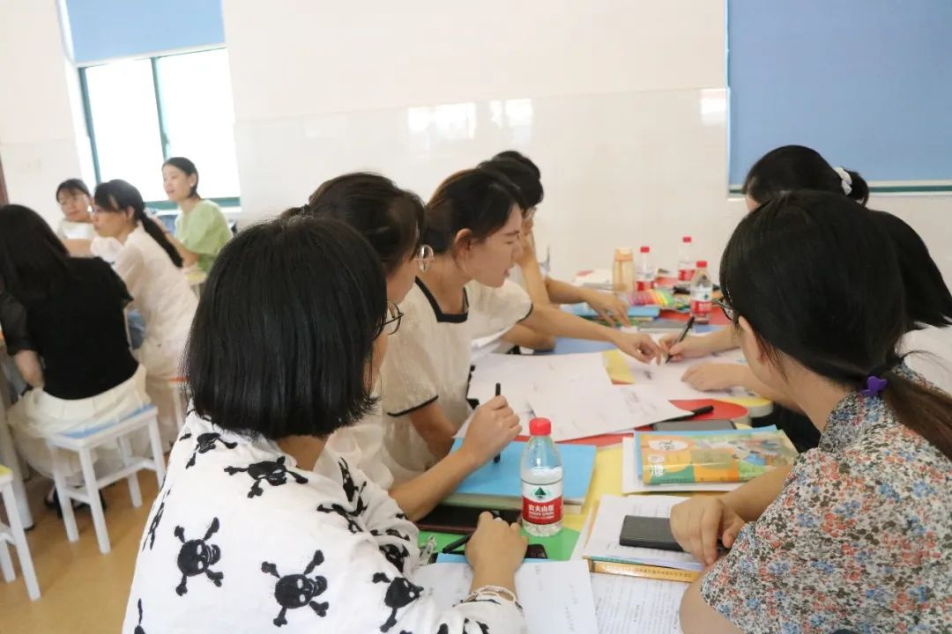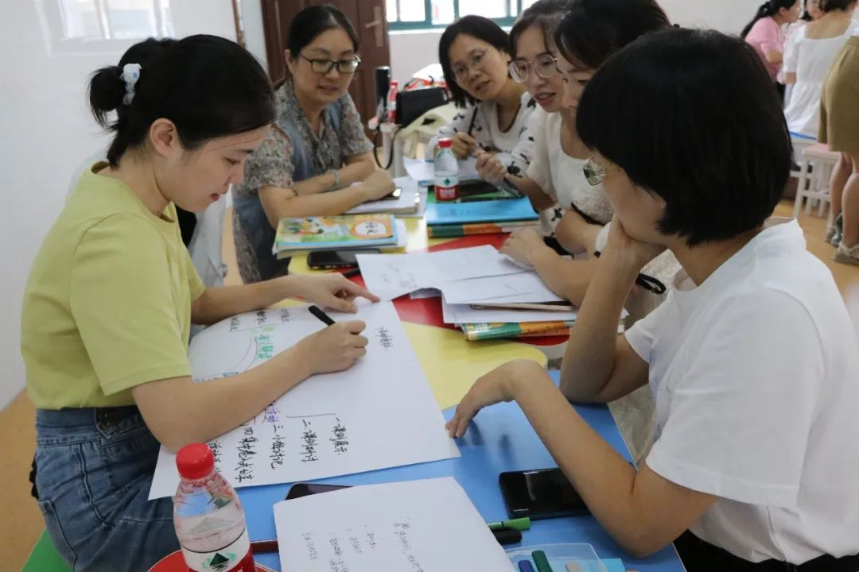

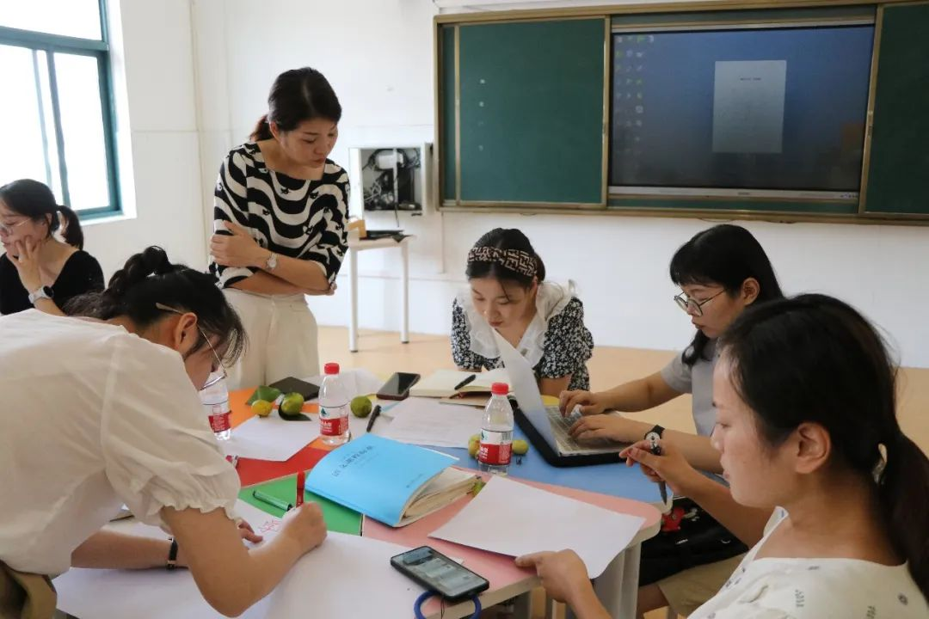

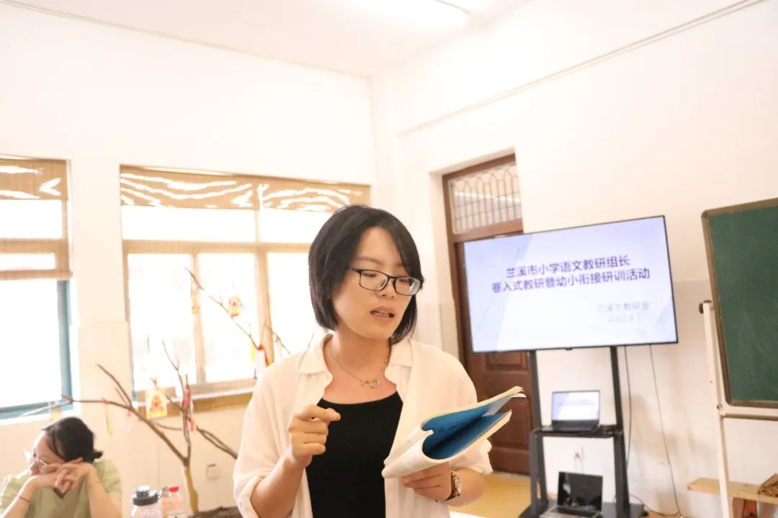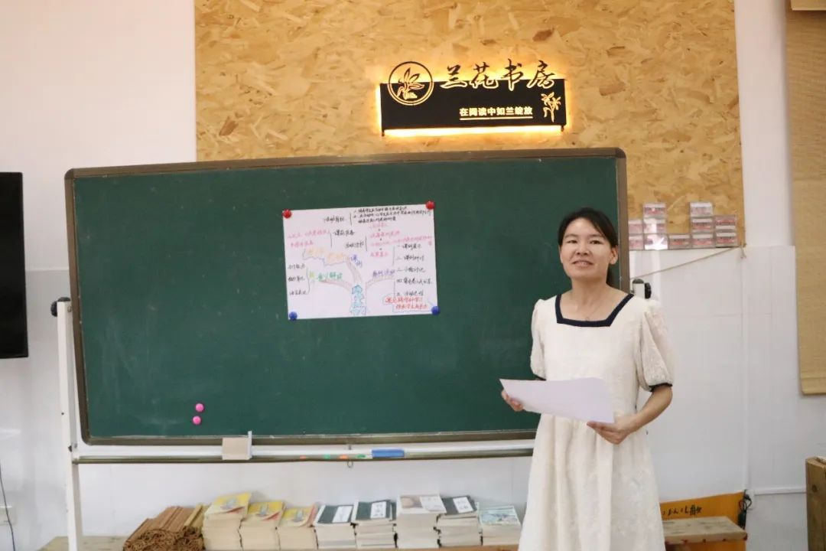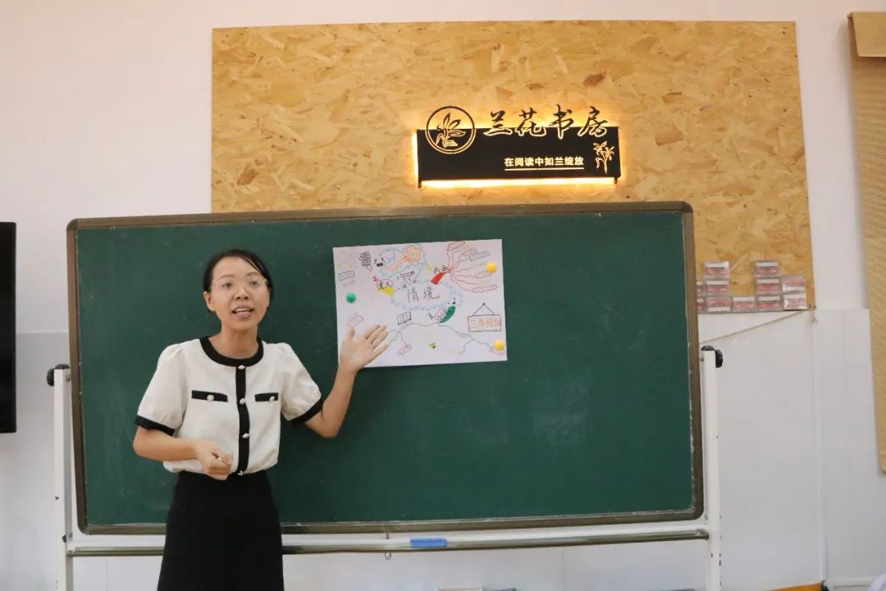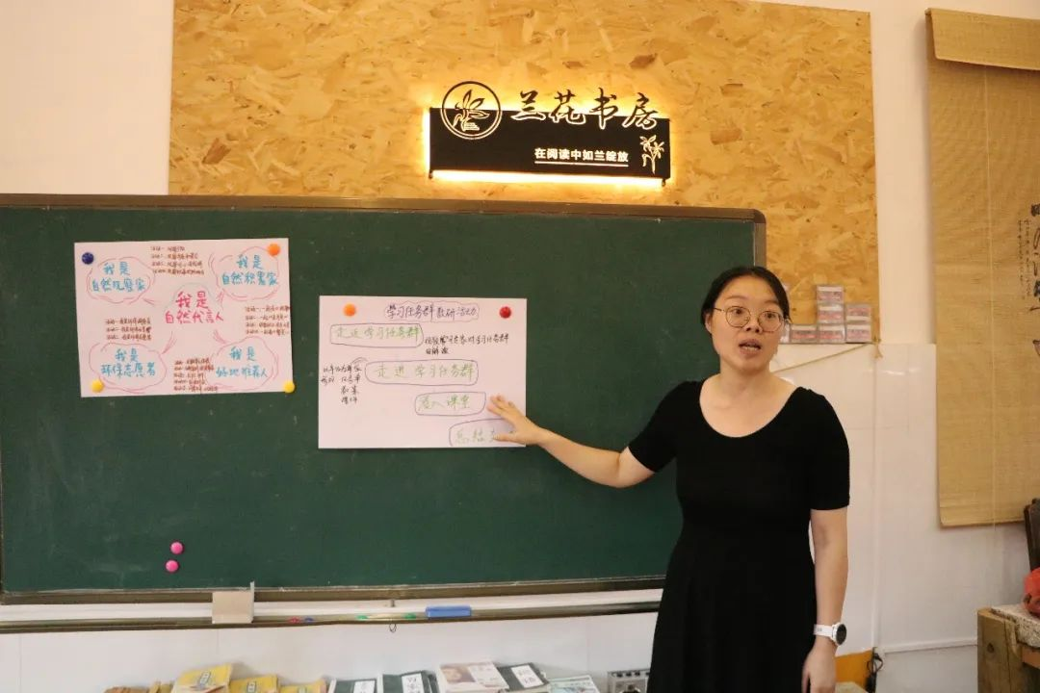教而不研则浅，研而不教则空。下午开展了“卷入式”的教研活动，教研组长们以年级组为单位分成六个组，现场抽取主题词进行小组研讨。关键词是《（2022年版）语文课程标准》中出现的新词，老师们觉得理解落实有困难的点，分别是“思辨性阅读与表达”“整本书阅读”“情境”“学习任务群”“跨学科学习”“过程性评价”六大关键词。要求每一块内容都从意义解读、课例实施以及教研活动设计三个方面进行讨论，并且以抽签的形式抽取小组代表发言、提问。同时未抽到的组员被教研员或是别的小组成员提问课标解疑、或是追问案例、教研活动设计。

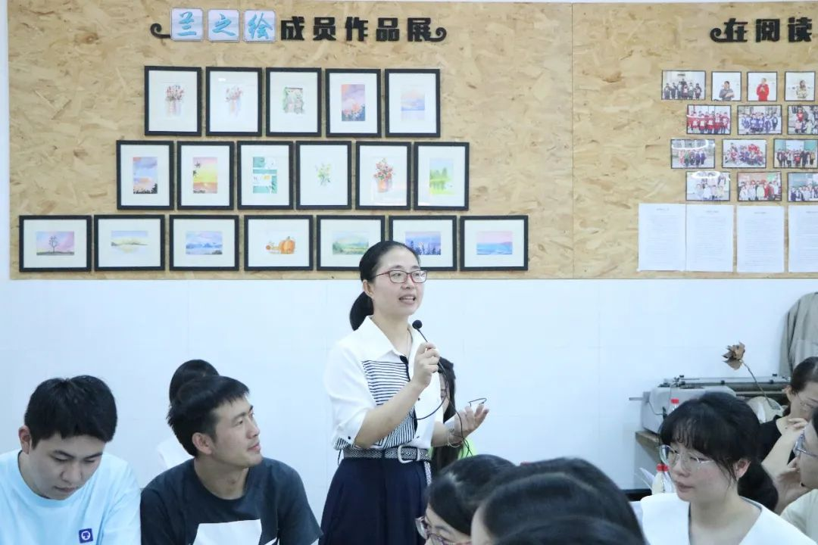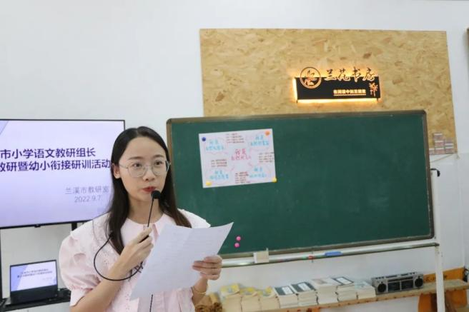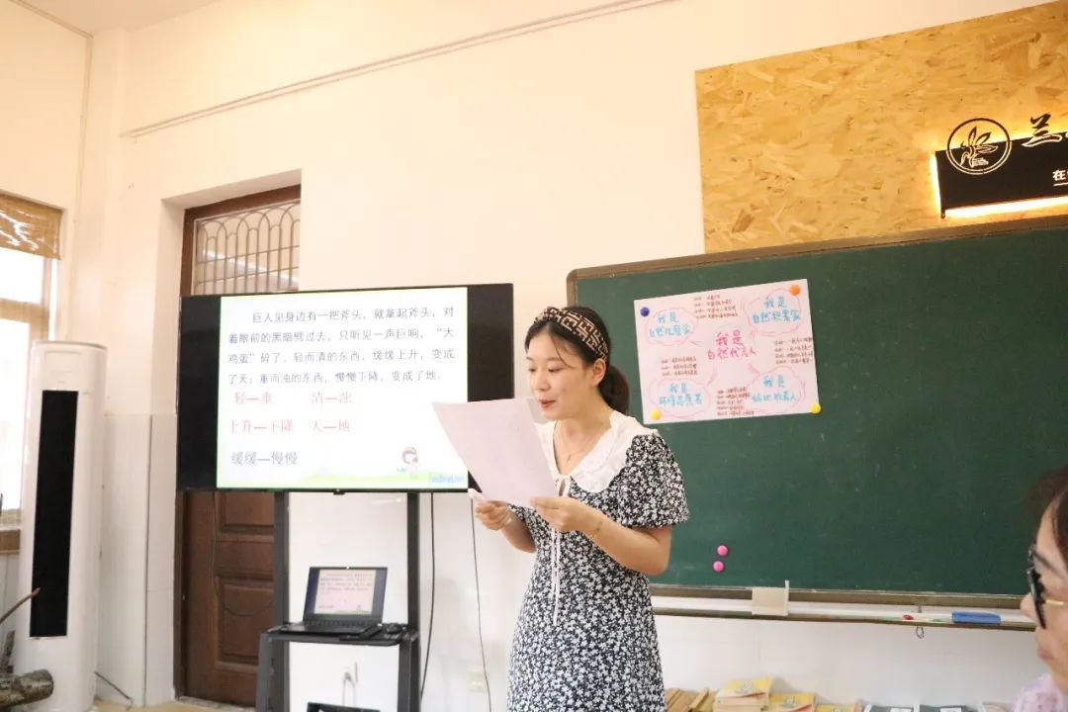整个讨论过程，老师们全身心地参与其中，细读课标，深度思考，相互交流，各抒己见，思维在碰撞。小组将自己的讨论成果用思维导图或PPT的方式呈现出来，向大家介绍，并解答其他人的疑惑。大家认真倾听思考，在疑惑处提问，在情境中追问，在追问中共鸣，在共鸣中跃升，对新课标有了更加明确和清晰的认识。

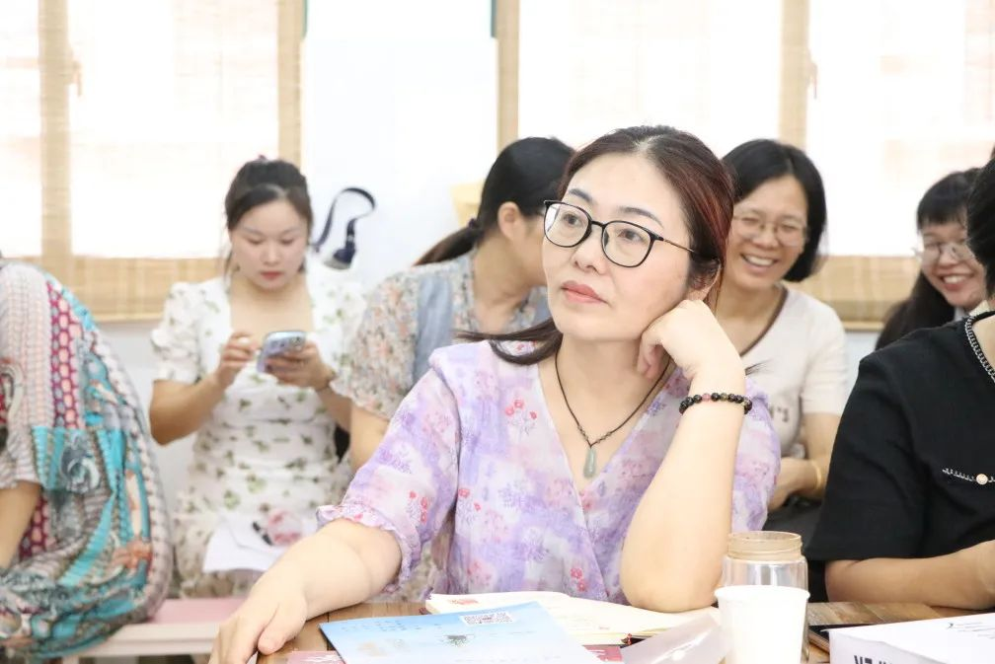

下午的活动在每一位老师无一遗漏地深度卷入后结束，高亦菲老师对老师们提出了期望“领会新课标，启航新征程”，希望老师们在教学中不断探索，不断前行。童筱玲老师也强调教学观念的改变，要给孩子们参与体验的机会，以生为本，让教学充满生机！同时也寄希望每一位教研组长回校后做学校语文教学的引领者，精心组织学校教研活动，让新课标的语文教学实践落到实处。

一次教研一次启航，三个人引着一群人，一群人引着另一群人启航新征程，走向更远更深处……

